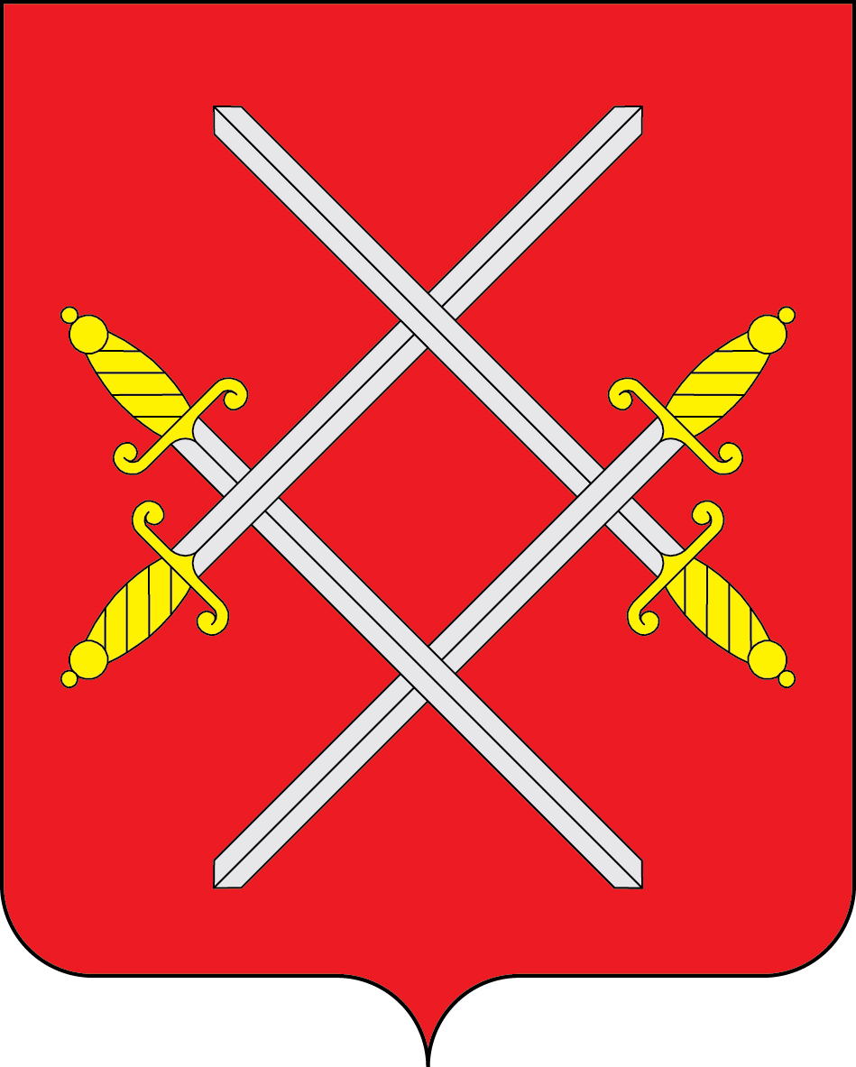

АДМИНИСТРАЦИЯ РУЗСКОГО ГОРОДСКОГО ОКРУГА МОСКОВСКОЙ ОБЛАСТИ

ПОСТАНОВЛЕНИЕ

от №

О признании утратившими силу отдельных муниципальных правовых актов Рузского городского округа Московской области

В соответствии с Бюджетным кодексом Российской Федерации, Федеральным законом от 06.10.2003 № 131-ФЗ «Об общих принципах организации местного самоуправления в РФ», Федеральным законом от 10.01.2002 № 7-ФЗ «Об охране окружающей среды», постановлением Администрации Рузского городского округа от 28.10.2019 №5093 «Об утверждении Порядка разработки и реализации муниципальных программ Рузского городского округа», постановлением Администрации Рузского городского округа от 10.12.2020 №3991 «Об утверждении перечня муниципальных программ Рузского городского округа , вступающих в действие с 01.01.2020», руководствуясь Уставом Рузского городского округа, Администрация Рузского городского округа постановляет:

- Признать утратившими силу с 1 января 2023 года следующие отдельные муниципальные правовые акты Рузского городского округа Московской области:
  - постановление Администрации Рузского городского округа от 31.10.2019 №5175 «Об утверждении муниципальной программы Рузского городского округа «Экология и окружающая среда»»;
  - постановление Администрации Рузского городского округа от 21.01.2020 №111 «О внесении изменений в муниципальную программу Рузского городского округа «Экология и окружающая среда»», утвержденную постановлением Администрации Рузского городского округа от 31.10.2019 №5175»;
  - постановление Администрации Рузского городского округа от 05.03.2020 №629 «О внесении изменений в муниципальную программу Рузского городского округа «Экология и окружающая среда»», утвержденную постановлением Администрации Рузского городского округа от 31.10.2019 №5175 (в редакции от 21.01.2020 №111)»;
  - постановление Администрации Рузского городского округа от 22.05.2020 №1468 «О внесении изменений в муниципальную программу Рузского городского округа «Экология и окружающая среда»», утвержденную постановлением Администрации Рузского городского округа от 31.10.2019 №5175 (в редакции от 21.01.2020 №111, от 05.03.2020 №629)»;
  - постановление Администрации Рузского городского округа от 26.05.2020 №1513 «О внесении изменений в муниципальную программу Рузского городского округа «Экология и окружающая среда»», утвержденную постановлением Администрации Рузского городского округа от 31.10.2019 №5175 ( в редакции от 21.01.2020 №111, от 05.03.2020 №629, от 22.05.2020 №1468)»;
  - постановление Администрации Рузского городского округа от 13.07.2020 №1978 «О внесении изменений в муниципальную программу Рузского городского округа «Экология и окружающая среда»», утвержденную постановлением Администрации Рузского городского округа от 31.10.2019 №5175 ( в редакции от 21.01.2020 №111, от 05.03.2020 №629, от 22.05.2020 №1468, от 26.05.2020 №1513)»;
  - постановление Администрации Рузского городского округа от 07.10.2020 №3100 «О внесении изменений в муниципальную программу Рузского городского округа «Экология и окружающая среда»», утвержденную постановлением Администрации Рузского городского округа от 31.10.2019 №5175 ( в редакции от 21.01.2020 №111, от 05.03.2020 №629, от 22.05.2020 №1468, от 26.05.2020 №1513, от 13.07.2020 №1978)»;
  - постановление Администрации Рузского городского округа от 07.12.2020 №3936 «О внесении изменений в муниципальную программу Рузского городского округа «Экология и окружающая среда»», утвержденную постановлением Администрации Рузского городского округа от 31.10.2019 №5175 ( в редакции от 21.01.2020 №111, от 05.03.2020 №629, от 22.05.2020 №1468, от 26.05.2020 №1513, от 13.07.2020 №1978, от 07.10.2020 №3100)»;
  - постановление Администрации Рузского городского округа от 30.12.2020 №4235 «О внесении изменений в муниципальную программу Рузского городского округа «Экология и окружающая среда»», утвержденную постановлением Администрации Рузского городского округа от 31.10.2019 №5175 (в редакции от 21.01.2020 №111, от 05.03.2020 №629, от 22.05.2020 №1468, от 26.05.2020 №1513, от 13.07.2020 №1978, от 07.10.2020 №3100, от 07.12.2020 №3936)»;
  - постановление Администрации Рузского городского округа от 02.02.2021 №254 «О внесении изменений в муниципальную программу Рузского городского округа «Экология и окружающая среда»», утвержденную постановлением Администрации Рузского городского округа от 31.10.2019 №5175 (в редакции от 21.01.2020 №111, от 05.03.2020 №629, от 22.05.2020 №1468, от 26.05.2020 №1513, от 13.07.2020 №1978, от 07.10.2020 №3100, от 07.12.2020 №3936, от 30.12.2020 №4235)»;
  - постановление Администрации Рузского городского округа от 24.03.2021 №865 «О внесении изменений в муниципальную программу Рузского городского округа «Экология и окружающая среда»», утвержденную постановлением Администрации Рузского городского округа от 31.10.2019 №5175 (в редакции от 21.01.2020 №111, от 05.03.2020 №629, от 22.05.2020 №1468, от 26.05.2020 №1513, от 13.07.2020 №1978, от 07.10.2020 №3100, от 07.12.2020 №3936, от 30.12.2020 №4235, от 02.02.2021 №254)»;
  - постановление Администрации Рузского городского округа от 07.06.2021 №1977 «О внесении изменений в муниципальную программу Рузского городского округа «Экология и окружающая среда»», утвержденную постановлением Администрации Рузского городского округа от 31.10.2019 №5175 (в редакции от 21.01.2020 №111, от 05.03.2020 №629, от 22.05.2020 №1468, от 26.05.2020 №1513, от 13.07.2020 №1978, от 07.10.2020 №3100, от 07.12.2020 №3936, от 30.12.2020 №4235, от 02.02.2021 №254, от 24.03.2021 №865)»;
  - постановление Администрации Рузского городского округа от 01.11.2021 №4263 «О внесении изменений в муниципальную программу Рузского городского округа «Экология и окружающая среда»», утвержденную постановлением Администрации Рузского городского округа от 31.10.2019 №5175 (в редакции от 21.01.2020 №111, от 05.03.2020 №629, от 22.05.2020 №1468, от 26.05.2020 №1513, от 13.07.2020 №1978, от 07.10.2020 №3100, от 07.12.2020 №3936, от 30.12.2020 №4235, от 07.06.2021 №1977)»;
  - постановление Администрации Рузского городского округа от 28.12.2021 №5246 «О внесении изменений в муниципальную программу Рузского городского округа «Экология и окружающая среда»», утвержденную постановлением Администрации Рузского городского округа от 31.10.2019 №5175 ( в редакции от 21.01.2020 №111, от 05.03.2020 №629, от 22.05.2020 №1468, от 26.05.2020 №1513, от 13.07.2020 №1978, от 07.10.2020 №3100, от 07.12.2020 №3936, от 30.12.2020 №4235, от 07.06.2021 №1977, от 01.11.2021 №4263)»;
  - постановление Администрации Рузского городского округа от 25.01.2022 №191 «О внесении изменений в муниципальную программу Рузского городского округа «Экология и окружающая среда»», утвержденную постановлением Администрации Рузского городского округа от 31.10.2019 №5175 ( в редакции от 21.01.2020 №111, от 05.03.2020 №629, от 22.05.2020 №1468, от 26.05.2020 №1513, от 13.07.2020 №1978, от 07.10.2020 №3100, от 07.12.2020 №3936, от 30.12.2020 №4235, от 07.06.2021 №1977, от 01.11.2021 №4263, от 28.12.2021 №5246)»;
  - постановление Администрации Рузского городского округа от 09.03.2022 №808 «О внесении изменений в муниципальную программу Рузского городского округа «Экология и окружающая среда»», утвержденную постановлением Администрации Рузского городского округа от 31.10.2019 №5175 ( в редакции от 21.01.2020 №111, от 05.03.2020 №629, от 22.05.2020 №1468, от 26.05.2020 №1513, от 13.07.2020 №1978, от 07.10.2020 №3100, от 07.12.2020 №3936, от 30.12.2020 №4235, от 07.06.2021 №1977, от 01.11.2021 №4263, от 25.01.2022 №191)»;
  - постановление Администрации Рузского городского округа от 18.05.2022 №1934 «О внесении изменений в муниципальную программу Рузского городского округа «Экология и окружающая среда»», утвержденную постановлением Администрации Рузского городского округа от 31.10.2019 №5175 ( в редакции от 21.01.2020 №111, от 05.03.2020 №629, от 22.05.2020 №1468, от 26.05.2020 №1513, от 13.07.2020 №1978, от 07.10.2020 №3100, от 07.12.2020 №3936, от 30.12.2020 №4235, от 07.06.2021 №1977, от 01.11.2021 №4263, от 25.01.2022 №191, от 09.03.2022 №808)»;
  - постановление Администрации Рузского городского округа от 26.09.2022 №4551 «О внесении изменений в муниципальную программу Рузского городского округа «Экология и окружающая среда»», утвержденную постановлением Администрации Рузского городского округа от 31.10.2019 №5175 ( в редакции от 21.01.2020 №111, от 05.03.2020 №629, от 22.05.2020 №1468, от 26.05.2020 №1513, от 13.07.2020 №1978, от 07.10.2020 №3100, от 07.12.2020 №3936, от 30.12.2020 №4235, от 07.06.2021 №1977, от 01.11.2021 №4263, от 25.01.2022 №191, от 09.03.2022 №808, от 18.05.2022 №1934)».
- Разместить настоящее постановление на официальном сайте Рузского городского округа в сети «Интернет».
- Контроль за исполнением настоящего постановления возложить на Заместителя Главы Администрации Рузского городского округа Жарова М.П.

Глава городского округа Н.Н. Пархоменко

